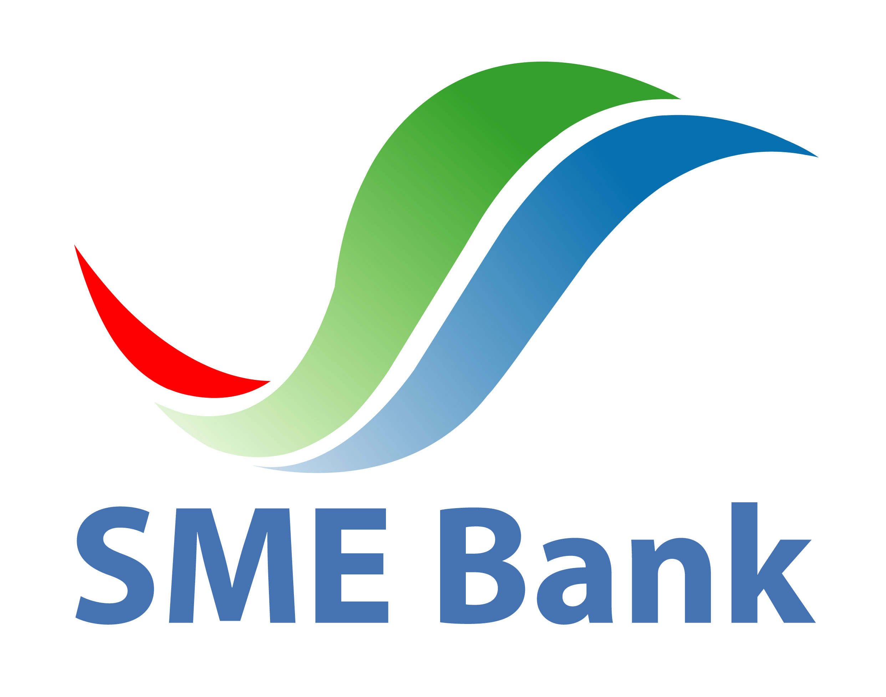
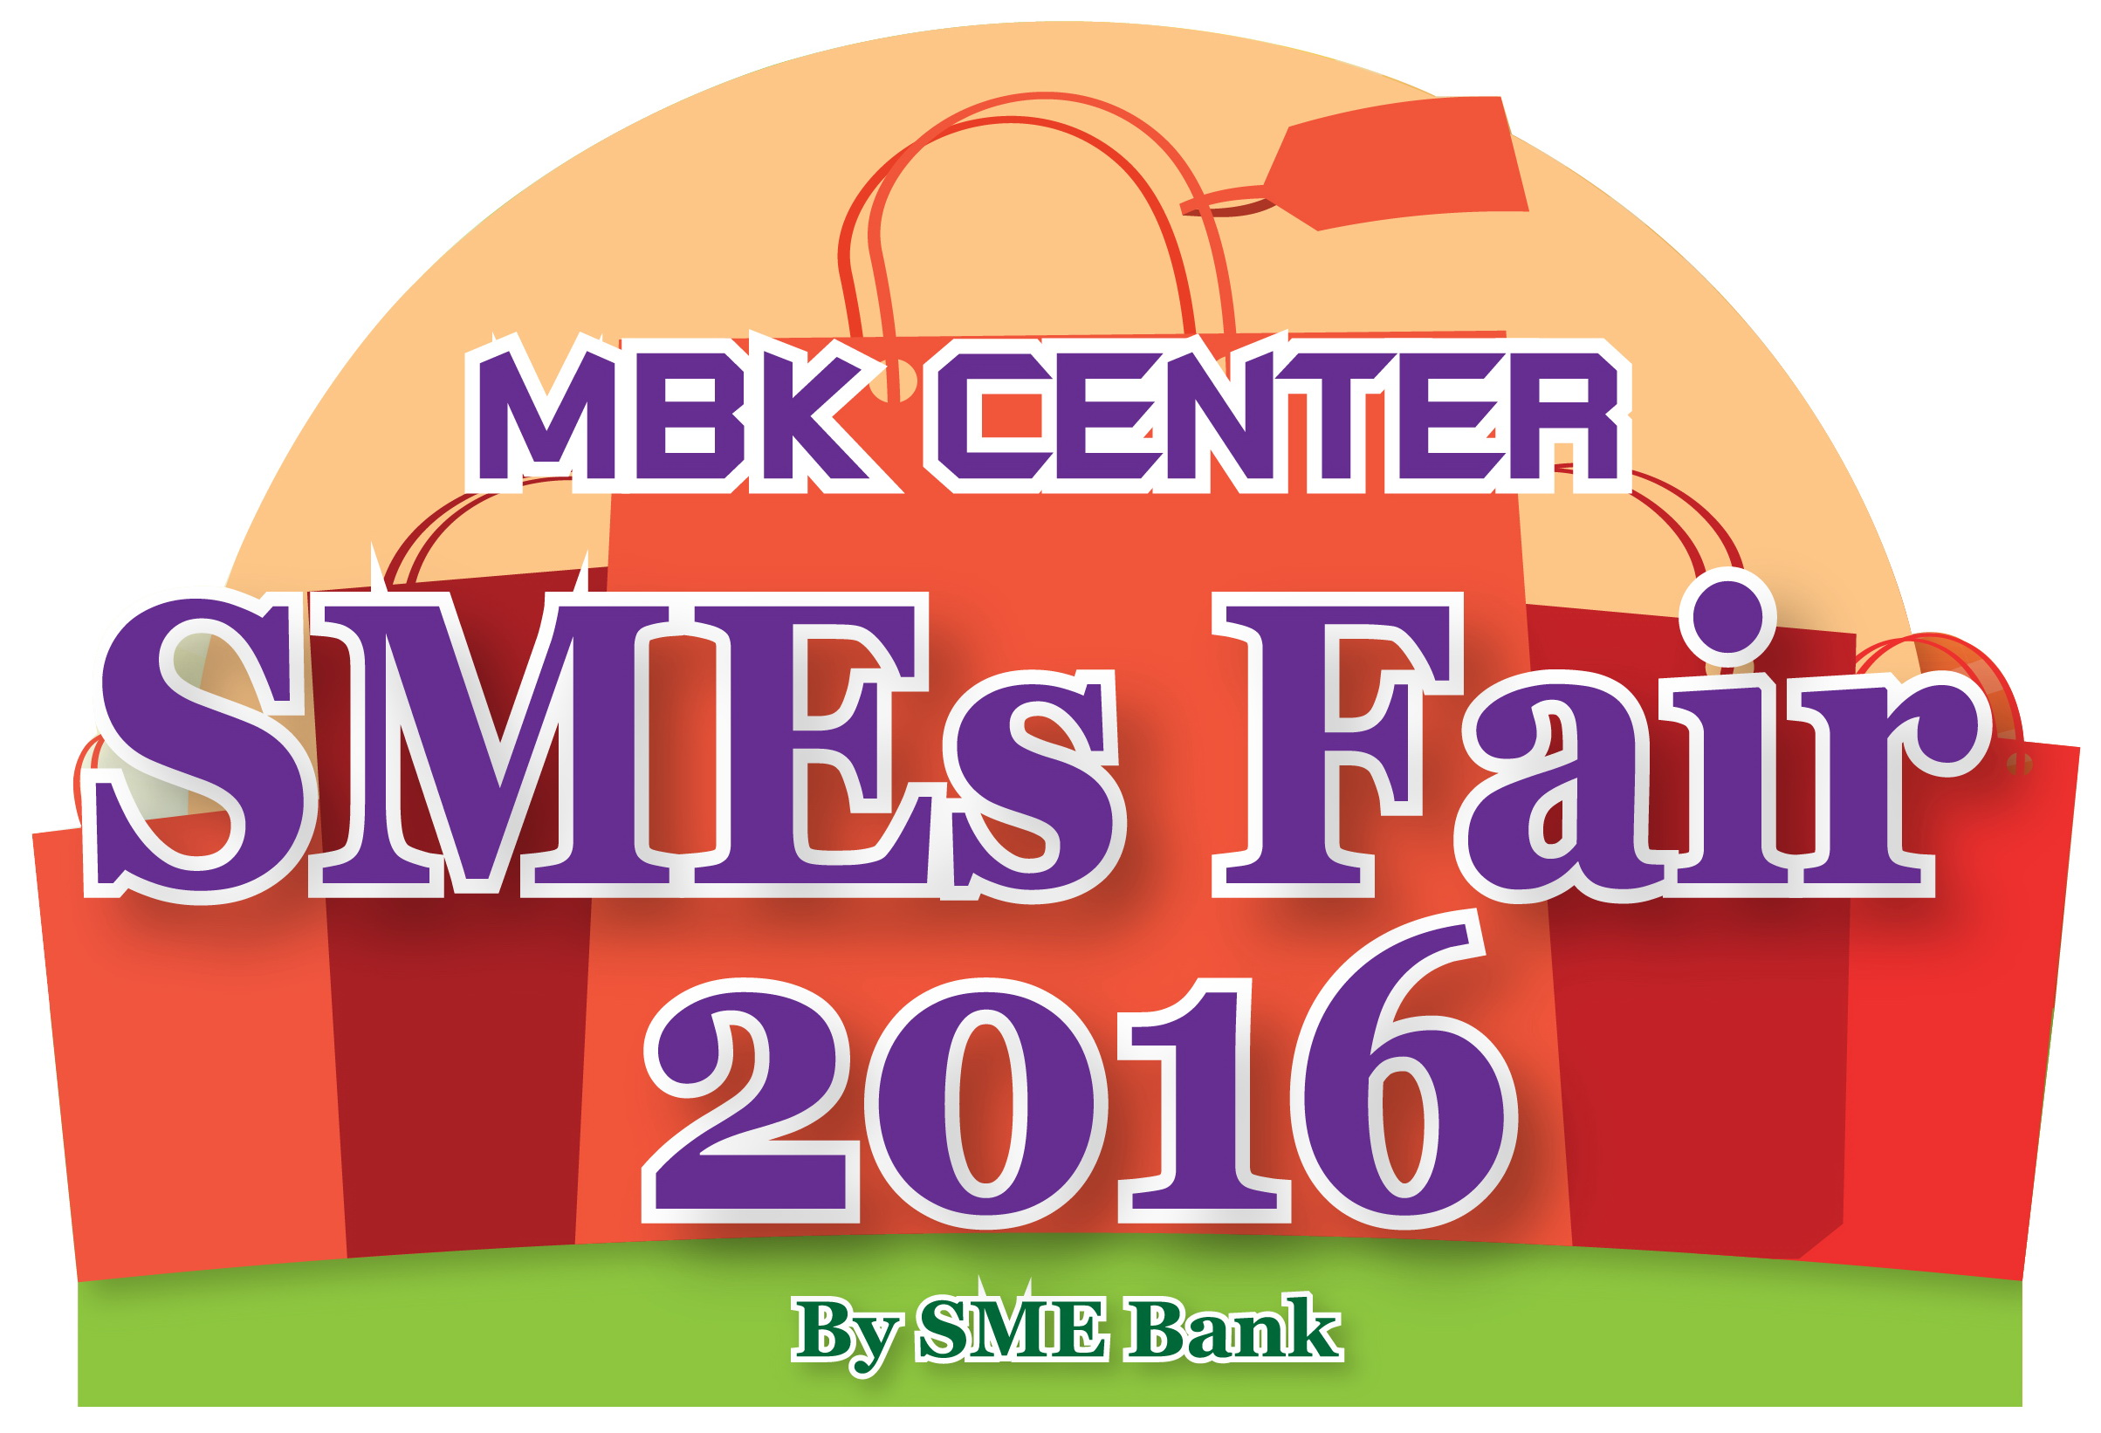

ข่าวประชาสัมพันธ์ 29 มกราคม 2559

เอสเอ็มอีแบงก์ จับมือ ศูนย์การค้า เอ็ม บี เค เซ็นเตอร์ จัดงาน MBK Center SMEs Fair 2016 by SME Bank ระดมสินค้าดีมีคุณภาพจาก SMEs และ OTOP ทั่วประเทศ มาเปิดจำหน่ายในวันที่ 28 - 31 มกราคม 2559 ตั้งแต่เวลา 10.00 – 22.00 น. ณ บริเวณลาน เอ็ม บี เค อเวนิว โดยหวังเป็นแหล่งกระจายรายได้ และช่วยเพิ่มโอกาสการตลาดให้ผู้ประกอบการรายย่อย พร้อมช่วยกระตุ้นเศรษฐกิจฐานรากของประเทศ

โดยระดมร้านค้าดีเด่นจากผู้ประกอบการรายย่อยทั่วทุกภูมิภาคกว่า 50 ร้านค้ามาจำหน่าย อาทิ ข้าวเกรียบปลาสด จากปัตตานี หมูยอกุนเชียง จากอุบลราชธานี แมคคาเดเมีย สินค้าคุณภาพเกรดส่งออก จากเลย ซีอิ๊วโบราณ จากราชบุรี ของตกแต่งบ้าน จากพิจิตร สินค้าจิวเวลรี่ และผลิตภัณฑ์ผ้าไหมไทย เป็นต้น

ทั้งนี้ ภายในงาน ยังจัดบริการทางการเงินแบบครบเครื่องเรื่อง SMEs One Stop Service โดยเอสเอ็มอีแบงก์ จะเปิดบูธให้บริการปรึกษาแนะนำและยื่นกู้ได้ภายในงาน บริษัทข้อมูลเครดิตแห่งชาติ ให้บริการตรวจเครดิตบูโรฟรีตลอดงาน (จากปกติเสียค่าตรวจ 100 บาทต่อคน) สำนักงานส่งเสริมวิสาหกิจขนาดกลางและขนาดย่อม (สสว.) ให้บริการขึ้นทะเบียนผู้ประกอบการ SMEs และให้ความช่วยเหลือในการปรับปรุงมาตรฐานสินค้าตามความต้องการของตลาดแก่ผู้ประกอบการ และบรรษัทประกันสินเชื่ออุตสาหกรรมขนาดย่อม (บสย.) ให้บริการปรึกษาการค้ำประกันสินเชื่อ

พร้อมทั้งกิจกรรมอื่นๆ อาทิ บริการตัดผมฟรีตลอดงาน พร้อมบริการพิเศษเพ้นท์คิ้วและนวดฟรี สำหรับลูกค้า 3 ท่านแรกทุกวัน จากสมาคมเสริมสวยแห่งประเทศไทย และกิจกรรมบันเทิง อาทิ การแสดงดนตรีจากวงดุริยางค์กองทัพบก

ข้อมูลเพิ่มเติมติดต่อ ฝ่ายสื่อสารองค์กรและกิจกรรมเพื่อสังคม เอสเอ็มอีแบงก์ โทร.02-265-4564-5
ฝ่ายสื่อสารองค์กร บริษัท เอ็ม บี เค จำกัด (มหาชน) โทร. 02-620-9000 ต่อ 7436-7439

